PETEK, 27. 3. 2020
.
Ta dan bomo namenili
- Preberem,
- ponovim,
- preletim
- dopolnim
vse, kar smo ta teden delali.

- Berem (ne pozabi na Bralno hišico)

- Zapisujem števila v prazen stotiček

- Rešujem dodatni DZ Računam z Lili in Binetom (svetlo moder DZ)

- Rešujem INTERAKTIVNE NALOGE, če imam možnost
https://interaktivne-vaje.si/
https://www.lilibi.si/solska-ulica

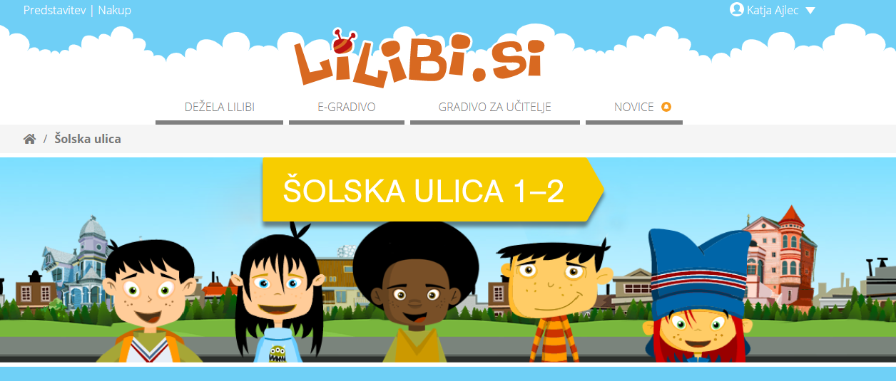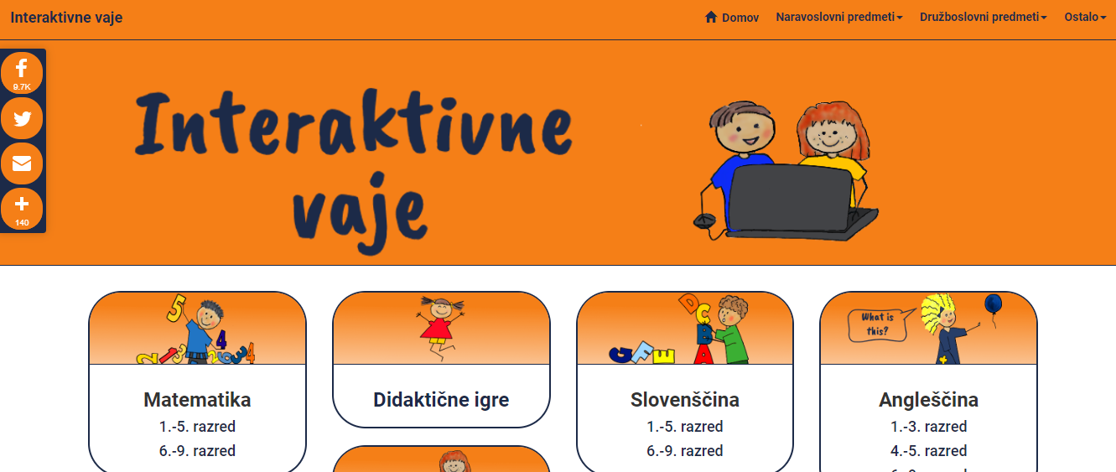

- Se igram

- Pospravljam

- Pomagam pri domačih opravilih

- …

